Контрольная работа №5 «Дифференциальные уравнения»

1. Найти общее решение уравнения
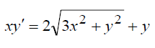
2. Найти частное решение уравнения, удовлетворяющее начальному условию y(x₀)=y₀
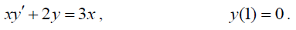
3. Найти общее решение дифференциального уравнения
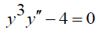
4. Записать вид частного решения дифференциального уравнения
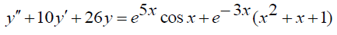
5. Найти общее решение дифференциального уравнения
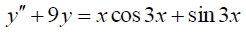
6. Методом исключения найти общее решение системы дифференциальных уравнений
